Langkah 1:

Buat project dengan mengetik syntax :

|  |
| --- |
| mvn archetype:create –DgroupId=belajar.autotes –Dartifact=belajar.autotes |

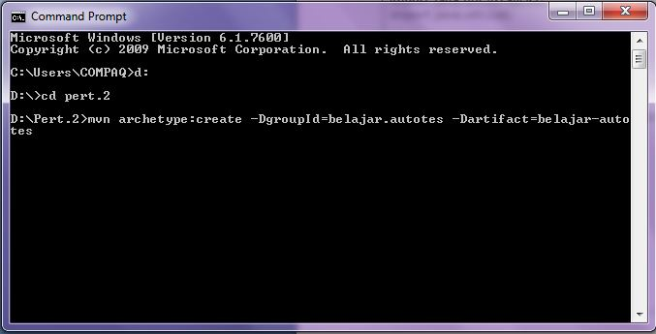

Hasil :

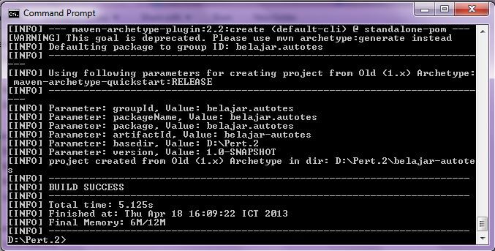

Langkah 2 : Buat project HeloTest.java

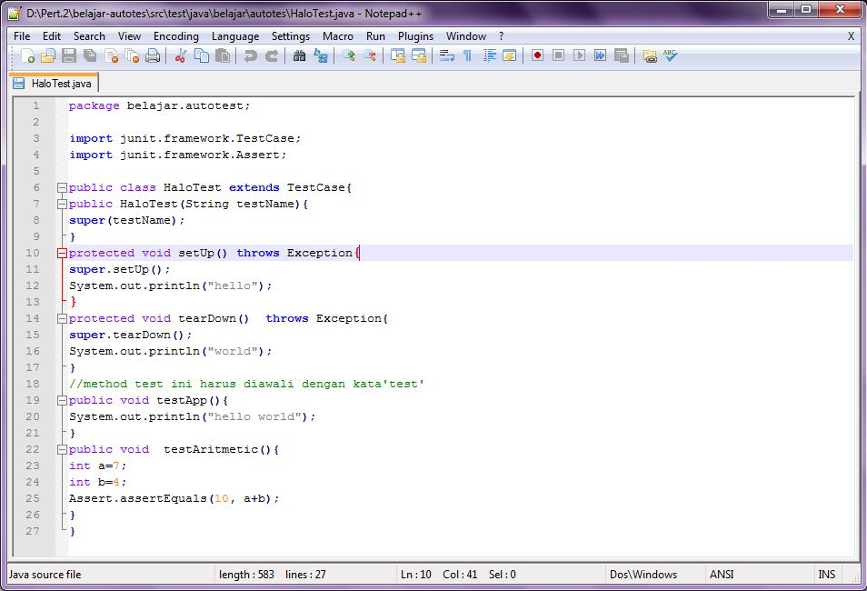

Langkah 3 : Compile project dengan syntax

|  |
| --- |
| mvn clean package |

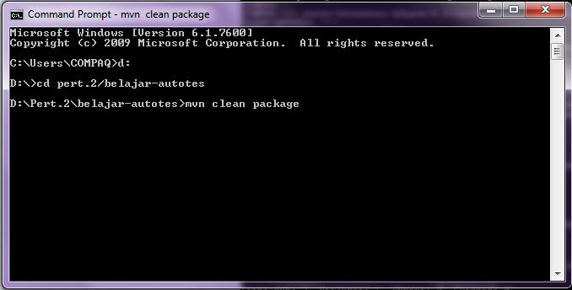

Hasil :

